
GMG
il messaggio di Papa Francesco

MESSAGGIO DEL SANTO PADRE FRANCESCO
PER LA XXXI GIORNATA MONDIALE DELLA GIOVENTÙ
2016
«Beati i misericordiosi, perché troveranno misericordia »
(Mt 5,7)
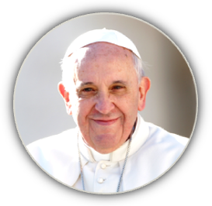
Carissimi giovani,
siamo giunti all’ultima tappa del nostro pellegrinaggio a Cracovia, dove il prossimo anno, nel mese di luglio, celebreremo insieme la XXXI Giornata Mondiale della Gioventù. Nel nostro lungo e impegnativo cammino siamo guidati dalle parole di Gesù tratte dal “discorso della montagna”. Abbiamo iniziato questo percorso nel 2014, meditando insieme sulla prima Beatitudine: «Beati i poveri in spirito, perché di essi è il Regno dei Cieli» (Mt 5,3). Per il 2015 il tema è stato «Beati i puri di cuore, perché vedranno Dio» (Mt5,8). Nell’anno che ci sta davanti vogliamo lasciarci ispirare dalle parole: «Beati i misericordiosi, perché troveranno misericordia» (Mt5,7).
1. Il Giubileo della Misericordia
Con questo tema la GMG di Cracovia 2016 si inserisce nell’Anno Santo della Misericordia, diventando un vero e proprio Giubileo dei Giovani a livello mondiale. Non è la prima volta che un raduno internazionale dei giovani coincide con un Anno giubilare. Infatti, fu durante l’Anno Santo della Redenzione (1983/1984) che san Giovanni Paolo II convocò per la prima volta i giovani di tutto il mondo per la Domenica delle Palme. Fu poi durante il Grande Giubileo del 2000 che più di due milioni di giovani di circa 165 paesi si riunirono a Roma per la XV Giornata Mondiale della Gioventù. Come avvenne in questi due casi precedenti, sono sicuro che il Giubileo dei Giovani a Cracovia sarà uno dei momenti forti di questo Anno Santo!
Forse alcuni di voi si domandano: che cos’è questo Anno giubilare celebrato nella Chiesa? Il testo biblico di Levitico 25 ci aiuta a capire che cosa significava un “giubileo” per il popolo d’Israele: ogni cinquant’anni gli ebrei sentivano risuonare la tromba (jobel) che li convocava (jobil) a celebrare un anno santo, come tempo di riconciliazione (jobal) per tutti. In questo periodo si doveva recuperare una buona relazione con Dio, con il prossimo e con il creato, basata sulla gratuità. Perciò, tra le altre cose, si promuoveva il condono dei debiti, un particolare aiuto per chi era caduto in miseria, il miglioramento delle relazioni tra le persone e la liberazione degli schiavi.
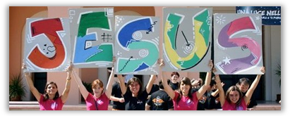
Gesù Cristo è venuto ad annunciare e realizzare il tempo perenne della grazia del Signore, portando ai poveri il lieto annuncio, la liberazione ai prigionieri, la vista ai ciechi e la libertà agli oppressi (cfr Lc 4,18-19). In Lui, specialmente nel suo Mistero Pasquale, il senso più profondo del giubileo trova pieno compimento. Quando in nome di Cristo la Chiesa convoca un giubileo, siamo tutti invitati a vivere uno straordinario tempo di grazia. La Chiesa stessa è chiamata ad offrire in abbondanza segni della presenza e della vicinanza di Dio, a risvegliare nei cuori la capacità di guardare all’essenziale. In particolare, questo Anno Santo della Misericordia è il tempo per la Chiesa di ritrovare il senso della missione che il Signore le ha affidato il giorno di Pasqua: essere strumento della misericordia del Padre.
2. Misericordiosi come il Padre
Il motto di questo Giubileo straordinario è: «Misericordiosi come il Padre», e con esso si intona il tema della prossima GMG. Cerchiamo perciò di comprendere meglio che cosa significa la misericordia divina.
L’Antico Testamento per parlare di misericordia usa vari termini, i più significativi dei quali sono hesed e rahamim. Il primo, applicato a Dio, esprime la sua instancabile fedeltà all’Alleanza con il suo popolo, che Egli ama e perdona in eterno. Il secondo, rahamim, può essere tradotto come “viscere”, richiamando in particolare il grembo materno e facendoci comprendere l’amore di Dio per il suo popolo come quello di una madre per il suo figlio. Così ce lo presenta il profeta Isaia: «Si dimentica forse una donna del suo bambino, così da non commuoversi per il figlio delle sue viscere? Anche se costoro si dimenticassero, io invece non ti dimenticherò mai» (Is 49,15). Un amore di questo tipo implica fare spazio all’altro dentro di sé, sentire, patire e gioire con il prossimo.
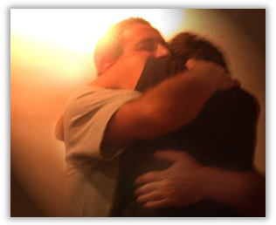
Nel concetto biblico di misericordia è inclusa anche la concretezza di un amore che è fedele, gratuito e sa perdonare. In questo brano di Osea abbiamo un bellissimo esempio dell’amore di Dio, paragonato a quello di un padre nei confronti di suo figlio: «Quando Israele era fanciullo, io l’ho amato e dall'Egitto ho chiamato mio figlio. Ma più li chiamavo, più si allontanavano da me; [...] A Èfraim io insegnavo a camminare tenendolo per mano, ma essi non compresero che avevo cura di loro. Io li traevo con legami di bontà, con vincoli d’amore, ero per loro come chi solleva un bimbo alla sua guancia, mi chinavo su di lui per dargli da mangiare» (Os 11,1-4). Nonostante l’atteggiamento sbagliato del figlio, che meriterebbe una punizione, l’amore del padre è fedele e perdona sempre un figlio pentito. Come vediamo, nella misericordia è sempre incluso il perdono; essa «non è un’idea astratta, ma una realtà concreta con cui Egli rivela il suo amore come quello di un padre e di una madre che si commuovono fino dal profondo delle viscere per il proprio figlio. [...] Proviene dall’intimo come un sentimento profondo, naturale, fatto di tenerezza e di compassione, di indulgenza e di perdono» (Misericordiae Vultus, 6).
Il Nuovo Testamento ci parla della divina misericordia (eleos) come sintesi dell’opera che Gesù è venuto a compiere nel mondo nel nome del Padre (cfr Mt 9,13). La misericordia del nostro Signore si manifesta soprattutto quando Egli si piega sulla miseria umana e dimostra la sua compassione verso chi ha bisogno di comprensione, guarigione e perdono. Tutto in Gesù parla di misericordia. Anzi, Egli stesso è la misericordia.
Nel capitolo 15 del Vangelo di Luca possiamo trovare le tre parabole della misericordia: quella della pecora smarrita, quella della moneta perduta e quella conosciuta come la parabola “del figlio prodigo”. In queste tre parabole ci colpisce la gioia di Dio, la gioia che Egli prova quando ritrova un peccatore e lo perdona. Sì, la gioia di Dio è perdonare! Qui c’è la sintesi di tutto il Vangelo. «Ognuno di noi è quella pecora smarrita, quella moneta perduta; ognuno di noi è quel figlio che ha sciupato la propria libertà seguendo idoli falsi, miraggi di felicità, e ha perso tutto. Ma Dio non ci dimentica, il Padre non ci abbandona mai. E’ un padre paziente, ci aspetta sempre! Rispetta la nostra libertà, ma rimane sempre fedele. E quando ritorniamo a Lui, ci accoglie come figli, nella sua casa, perché non smette mai, neppure per un momento, di aspettarci, con amore. E il suo cuore è in festa per ogni figlio che ritorna. E’ in festa perché è gioia. Dio ha questa gioia, quando uno di noi peccatore va da Lui e chiede il suo perdono» (Angelus, 15 settembre 2013).
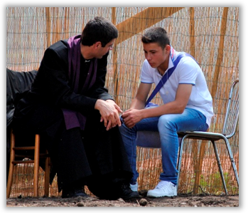
La misericordia di Dio è molto concreta e tutti siamo chiamati a farne esperienza in prima persona. Quando avevo diciassette anni, un giorno in cui dovevo uscire con i miei amici, ho deciso di passare prima in chiesa. Lì ho trovato un sacerdote che mi ha ispirato una particolare fiducia e ho sentito il desiderio di aprire il mio cuore nella Confessione. Quell’incontro mi ha cambiato la vita! Ho scoperto che quando apriamo il cuore con umiltà e trasparenza, possiamo contemplare in modo molto concreto la misericordia di Dio. Ho avuto la certezza che nella persona di quel sacerdote Dio mi stava già aspettando, prima che io facessi il primo passo per andare in chiesa. Noi lo cerchiamo, ma Lui ci anticipa sempre, ci cerca da sempre, e ci trova per primo. Forse qualcuno di voi ha un peso nel suo cuore e pensa: Ho fatto questo, ho fatto quello…. Non temete! Lui vi aspetta! Lui è padre: ci aspetta sempre! Com’è bello incontrare nel sacramento della Riconciliazione l’abbraccio misericordioso del Padre, scoprire il confessionale come il luogo della Misericordia, lasciarci toccare da questo amore misericordioso del Signore che ci perdona sempre!
E tu, caro giovane, cara giovane, hai mai sentito posare su di te questo sguardo d’amore infinito, che al di là di tutti i tuoi peccati, limiti, fallimenti, continua a fidarsi di te e guardare la tua esistenza con speranza? Sei consapevole del valore che hai al cospetto di un Dio che per amore ti ha dato tutto? Come ci insegna san Paolo, «Dio dimostra il suo amore verso di noi nel fatto che, mentre eravamo ancora peccatori, Cristo è morto per noi» (Rm 5, 8). Ma capiamo davvero la forza di queste parole?
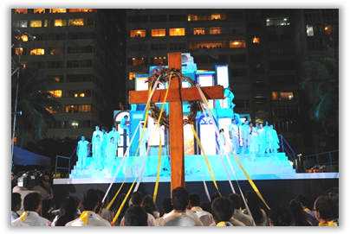
So quanto è cara a tutti voi la croce delle GMG – dono di san Giovanni Paolo II – che fin dal 1984 accompagna tutti i vostri Incontri mondiali. Quanti cambiamenti, quante conversioni vere e proprie sono scaturite nella vita di tanti giovani dall’incontro con questa croce spoglia! Forse vi siete posti la domanda: da dove viene questa forza straordinaria della croce? Ecco dunque la risposta: la croce è il segno più eloquente della misericordia di Dio! Essa ci attesta che la misura dell’amore di Dio nei confronti dell’umanità è amare senza misura! Nella croce possiamo toccare la misericordia di Dio e lasciarci toccare dalla sua stessa misericordia! Qui vorrei ricordare l’episodio dei due malfattori crocifissi accanto a Gesù: uno di essi è presuntuoso, non si riconosce peccatore, deride il Signore. L’altro invece riconosce di aver sbagliato, si rivolge al Signore e gli dice: «Gesù, ricordati di me quando entrerai nel tuo regno». Gesù lo guarda con misericordia infinita e gli risponde: «Oggi con me sarai nel paradiso» (cfr Lc 23, 32.39-43). Con quale dei due ci identifichiamo? Con colui che è presuntuoso e non riconosce i propri sbagli? Oppure con l’altro, che si riconosce bisognoso della misericordia divina e la implora con tutto il cuore? Nel Signore, che ha dato la sua vita per noi sulla croce, troveremo sempre l’amore incondizionato che riconosce la nostra vita come un bene e ci dà sempre la possibilità di ricominciare.
3. La straordinaria gioia di essere strumenti della misericordia di Dio

La Parola di Dio ci insegna che «si è più beati nel dare che nel ricevere» (At 20,35). Proprio per questo motivo la quinta Beatitudine dichiara felici i misericordiosi. Sappiamo che il Signore ci ha amati per primo. Ma saremo veramente beati, felici, soltanto se entreremo nella logica divina del dono, dell’amore gratuito, se scopriremo che Dio ci ha amati infinitamente per renderci capaci di amare come Lui, senza misura. Come dice san Giovanni: «Carissimi, amiamoci gli uni gli altri, perché l’amore è da Dio: chiunque ama è stato generato da Dio e conosce Dio. Chi non ama non ha conosciuto Dio, perché Dio è amore. […] In questo sta l’amore: non siamo stati noi ad amare Dio, ma è lui che ha amato noi e ha mandato il suo Figlio come vittima di espiazione per i nostri peccati. Carissimi, se Dio ci ha amati così, anche noi dobbiamo amarci gli uni gli altri» (1 Gv 4,7-11).
Dopo avervi spiegato in modo molto riassuntivo come il Signore esercita la sua misericordia nei nostri confronti, vorrei suggerirvi come concretamente possiamo essere strumenti di questa stessa misericordia verso il nostro prossimo.
Mi viene in mente l’esempio del beato Piergiorgio Frassati. Lui diceva: «Gesù mi fa visita ogni mattina nella Comunione, io la restituisco nel misero modo che posso, visitando i poveri». Piergiorgio era un giovane che aveva capito che cosa vuol dire avere un cuore misericordioso, sensibile ai più bisognosi. A loro dava molto più che cose materiali; dava sé stesso, spendeva tempo, parole, capacità di ascolto. Serviva i poveri con grande discrezione, non mettendosi mai in mostra. Viveva realmente il Vangelo che dice: «Mentre tu fai l’elemosina, non sappia la tua sinistra ciò che fa la tua destra, perché la tua elemosina resti nel segreto» (Mt 6,3-4). Pensate che un giorno prima della sua morte, gravemente ammalato, dava disposizioni su come aiutare i suoi amici disagiati. Ai suoi funerali, i famigliari e gli amici rimasero sbalorditi per la presenza di tanti poveri a loro sconosciuti, che erano stati seguiti e aiutati dal giovane Piergiorgio.
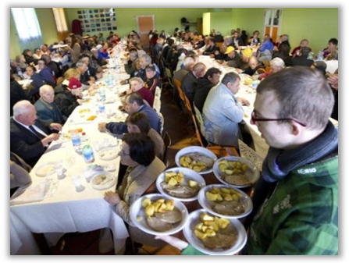
A me piace sempre associare le Beatitudini evangeliche al capitolo 25 di Matteo, quando Gesù ci presenta le opere di misericordia e dice che in base ad esse saremo giudicati. Vi invito perciò a riscoprire le opere di misericordia corporale: dare da mangiare agli affamati, dare da bere agli assetati, vestire gli ignudi, accogliere i forestieri, assistere gli ammalati, visitare i carcerati, seppellire i morti. E non dimentichiamo le opere di misericordia spirituale: consigliare i dubbiosi, insegnare agli ignoranti, ammonire i peccatori, consolare gli afflitti, perdonare le offese, sopportare pazientemente le persone moleste, pregare Dio per i vivi e per i morti. Come vedete, la misericordia non è “buonismo”, né mero sentimentalismo. Qui c’è la verifica dell’autenticità del nostro essere discepoli di Gesù, della nostra credibilità in quanto cristiani nel mondo di oggi.
A voi giovani, che siete molto concreti, vorrei proporre per i primi sette mesi del 2016 di scegliere un’opera di misericordia corporale e una spirituale da mettere in pratica ogni mese. Fatevi ispirare dalla preghiera di santa Faustina, umile apostola della Divina Misericordia nei nostri tempi:
«Aiutami, o Signore, a far sì che […]
i miei occhi siano misericordiosi, in modo che io non nutra mai sospetti e non giudichi sulla base di apparenze esteriori, ma sappia scorgere ciò che c’è di bello nell’anima del mio prossimo e gli sia di aiuto […]
il mio udito sia misericordioso, che mi chini sulle necessità del mio prossimo, che le mie orecchie non siano indifferenti ai dolori ed ai gemiti del mio prossimo […]
la mia lingua sia misericordiosa e non parli mai sfavorevolmente del prossimo, ma abbia per ognuno una parola di conforto e di perdono […]
le mie mani siano misericordiose e piene di buone azioni […]
i miei piedi siano misericordiosi, in modo che io accorra sempre in aiuto del prossimo, vincendo la mia indolenza e la mia stanchezza […]
il mio cuore sia misericordioso, in modo che partecipi a tutte le sofferenze del prossimo» (Diario, 163).
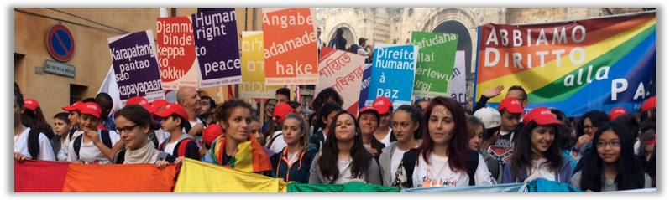
Il messaggio della Divina Misericordia costituisce dunque un programma di vita molto concreto ed esigente perché implica delle opere. E una delle opere di misericordia più evidenti, ma forse tra le più difficili da mettere in pratica, è quella di perdonare chi ci ha offeso, chi ci ha fatto del male, coloro che consideriamo come nemici. «Come sembra difficile tante volte perdonare! Eppure, il perdono è lo strumento posto nelle nostre fragili mani per raggiungere la serenità del cuore. Lasciar cadere il rancore, la rabbia, la violenza e la vendetta sono condizioni necessarie per vivere felici» (Misericordiae Vultus, 9).
Incontro tanti giovani che dicono di essere stanchi di questo mondo così diviso, in cui si scontrano sostenitori di fazioni diverse, ci sono tante guerre e c’è addirittura chi usa la propria religione come giustificazione per la violenza. Dobbiamo supplicare il Signore di donarci la grazia di essere misericordiosi con chi ci fa del male. Come Gesù che sulla croce pregava per coloro che lo avevano crocifisso: «Padre, perdona loro perché non sanno quello che fanno» (Lc 23,34). L’unica via per vincere il male è la misericordia. La giustizia è necessaria, eccome, ma da sola non basta. Giustizia e misericordia devono camminare insieme. Quanto vorrei che ci unissimo tutti in una preghiera corale, dal profondo dei nostri cuori, implorando che il Signore abbia misericordia di noi e del mondo intero!
4. Cracovia ci aspetta!
Mancano pochi mesi al nostro incontro in Polonia. Cracovia, la città di san Giovanni Paolo II e di santa Faustina Kowalska, ci aspetta con le braccia e il cuore aperti. Credo che la Divina Provvidenza ci abbia guidato a celebrare il Giubileo dei Giovani proprio lì, dove hanno vissuto questi due grandi apostoli della misericordia dei nostri tempi. Giovanni Paolo II ha intuito che questo era il tempo della misericordia. All’inizio del suo pontificato ha scritto l’Enciclica Dives in misericordia. Nell’Anno Santo del 2000 ha canonizzato suor Faustina, istituendo anche la Festa della Divina Misericordia, nella seconda domenica di Pasqua. E nel 2002 ha inaugurato personalmente a Cracovia il Santuario di Gesù Misericordioso, affidando il mondo alla Divina Misericordia e auspicando che questo messaggio giungesse a tutti gli abitanti della terra e ne riempisse i cuori di speranza: «Bisogna accendere questa scintilla della grazia di Dio. Bisogna trasmettere al mondo questo fuoco della misericordia. Nella misericordia di Dio il mondo troverà la pace, e l’uomo la felicità!» (Omelia per la Dedicazione del Santuario della Divina Misericordia a Cracovia, 17 agosto 2002).
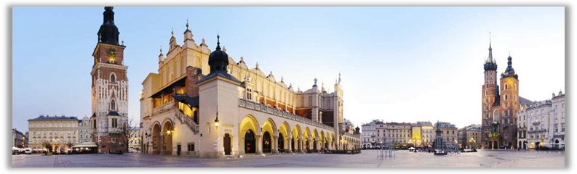
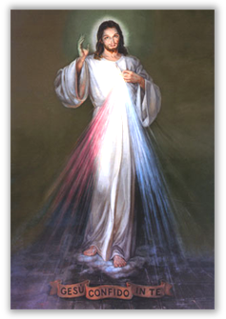
Carissimi giovani, Gesù misericordioso, ritratto nell’effigie venerata dal popolo di Dio nel santuario di Cracovia a Lui dedicato, vi aspetta. Lui si fida di voi e conta su di voi! Ha tante cose importanti da dire a ciascuno e a ciascuna di voi… Non abbiate paura di fissare i suoi occhi colmi di amore infinito nei vostri confronti e lasciatevi raggiungere dal suo sguardo misericordioso, pronto a perdonare ogni vostro peccato, uno sguardo capace di cambiare la vostra vita e di guarire le ferite delle vostre anime, uno sguardo che sazia la sete profonda che dimora nei vostri giovani cuori: sete di amore, di pace, di gioia, e di felicità vera. Venite a Lui e non abbiate paura! Venite per dirgli dal profondo dei vostri cuori: “Gesù confido in Te!”. Lasciatevi toccare dalla sua misericordia senza limiti per diventare a vostra volta apostoli della misericordia mediante le opere, le parole e la preghiera, nel nostro mondo ferito dall’egoismo, dall’odio, e da tanta disperazione.
Portate la fiamma dell’amore misericordioso di Cristo – di cui ha parlato san Giovanni Paolo II – negli ambienti della vostra vita quotidiana e sino ai confini della terra. In questa missione, io vi accompagno con i miei auguri e le mie preghiere, vi affido tutti a Maria Vergine, Madre della Misericordia, in quest’ultimo tratto del cammino di preparazione spirituale alla prossima GMG di Cracovia, e vi benedico tutti di cuore.
Dal Vaticano, 15 agosto 2015
Solennità dell’Assunzione della B.V. Maria

